**合合官网UI设计需求**

1. **轮播图部分**
2. 第1张图（技术实力秀）

内圈外圈文案环绕主体文案周围

主体文案：

专注客户需求，为客户提供最优质的服务，帮助客户成功

内圈文案：IOS开发、安卓开发、微信开发、HTML5开发、手机微网站开发、PC网站开发、大型系统开发、LAMP/LNMP开发

外圈文案：

O2O、电商、金融、社交、社区、医疗、健康、视频、直播、门户、资讯、搜索、即时通讯、LBS

例图：(注：不一定是一颗树，要美观大气)

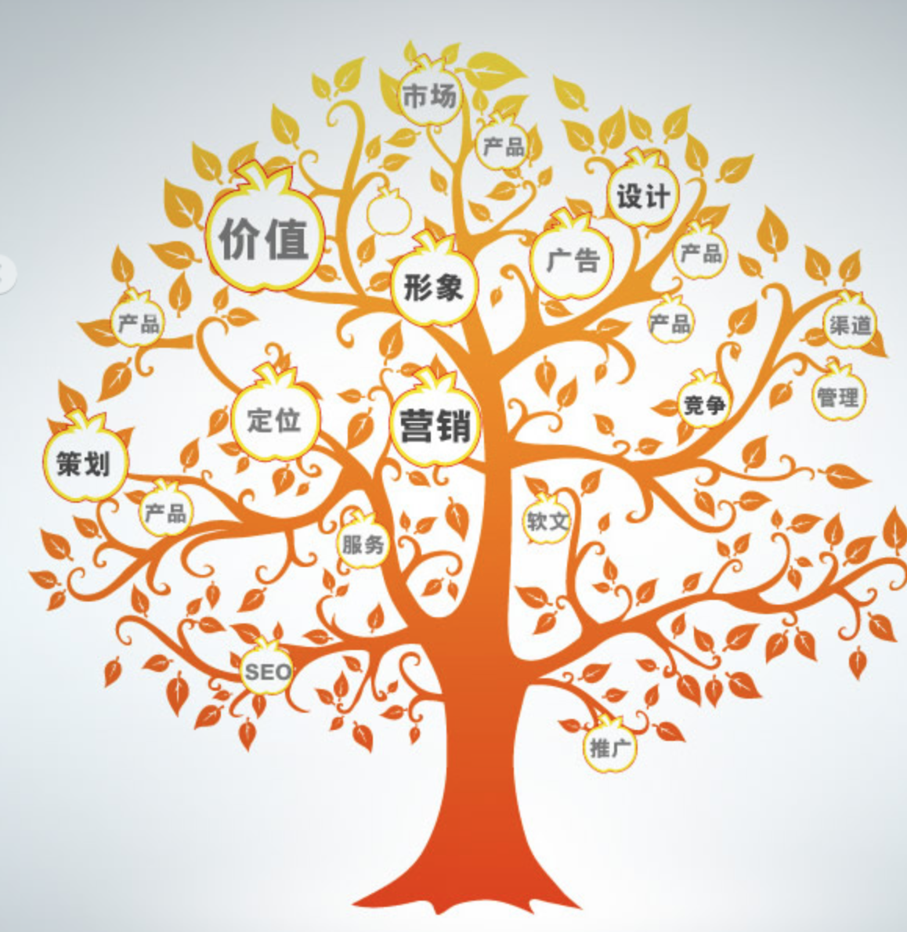

1. 第2张图（技术服务）

要求体现主题，文案：

合合创始团队十年磨一剑，积累了非常深厚的技术研发优势。

1. 第3张图（技术孵化）

要求体现主题，文案：

以技术投资优秀初创团队，快速孵化产品。

1. **整体设计**
2. 整体美化

考虑pc端、手机端，对页面整体美化设计

1. 联系我们增加留言板

项目有：姓名、邮箱、电话、公司名称、项目类型、项目投入预算、项目简介

例：

